首先，登陆研招网（https://yz.chsi.com.cn/）进入网报平台，点击网上报名。
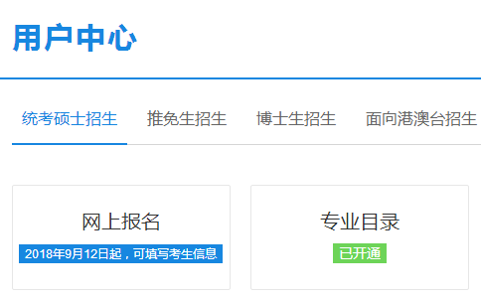
然后，进入报名须知页面，仔细阅读后点击“确定”！
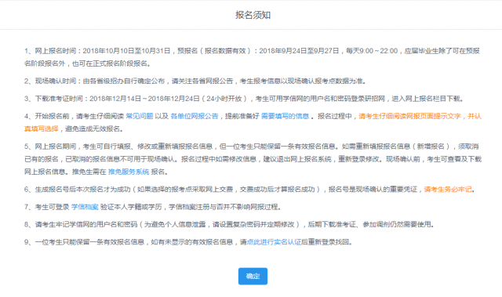
第一步先填写网上调查，第二步点击“填写考生信息”
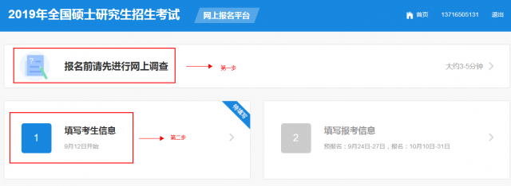
确认自己的实名信息是否正确，如不正确则点击“修改”，正确则“确认”，开始填报自己的考生信息。
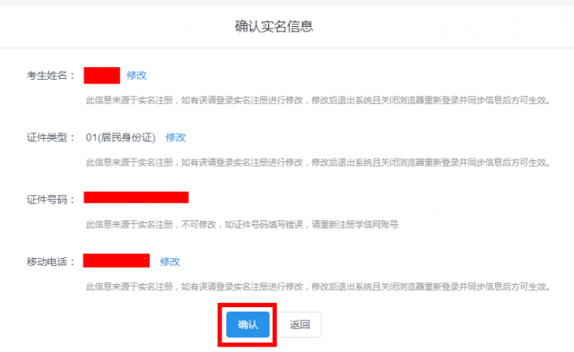
❤考生基本信息
考生信息共分为七项，分别为学籍学历、基本信息、户籍档案、家庭主要成员、学习与工作经历、奖惩情况、联系方式。
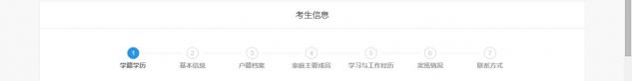

小伙伴们，下面跟着帮帮一起过一下填写流程吧！今年有改革，用电脑和wap页面都可以填写考生信息，所以大家怎么方便怎么来吧！帮帮下文截图为PC端页面。

（注意：在输入数字或字母时，请使用半角字符，否则可能会造成报名失败。）
❤（一）学籍学历

1、考生来源
▶可选择：5（普通全日制应届本科毕业生），1（科学研究人员），2（高等教育教师），3（中等教育教师），4（其他在职人员），6（成人应届本科毕业生），7（其他人员）

★在硕士研究生入学年份毕业的普通全日制学生属于普通全日制应届本科毕业生；自学考试和网络教育录取当年9月1日前可毕业本科生选“其他人员”。

★考生需如实填写，并在现场确认时仔细核对。

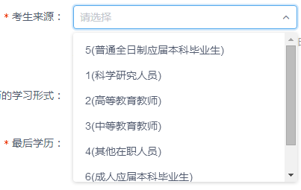

2、取得最后学历的学习形式
▶可选择：1（普通全日制）（其中包含应届本科毕业生），2（成人教育）（成人脱产、业余、夜大学、函授、电视教育，含成人应届本科毕业生），3（自学考试）（毕业证书中应有××省（市、区）高等教育自学考试委员会名称和印章、主考学校或就读学校名称和印章），4（网络教育），5（获境外学历或学位证书者），6（其他）。

★考生需如实填写，并在现场确认时仔细核对。
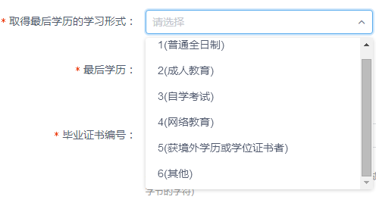
3、最后学历（应届生为：获得最后学历毕业年月）
▶往届生务必如实选择，可选择：2（本科毕业）（其中含普通全日制应届本科、成人应届本科毕业生及自学考试和网络教育届时可毕业本科生），1（研究生），3（本科结业），4（高职高专）
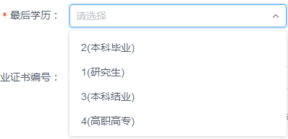

★考生需如实填写，并在现场确认时仔细核对。

4、毕业证书编号
★往届生必须填写(可登录 学信档案 验证本人学籍或学历)；
★普通全日制应届本科和成人应届本科毕业生不填；
★国外留学生请注明“留学生”字样。(最多输入18个字节的字符)。
★考生可登录学信档案（my.chsi.com.cn）查看本人学籍学历信息，如有疑问，请尽快与毕业/就读学校学籍管理部门联系，否则会影响到报名甚至录取。
★考生需如实填写，并在现场确认时仔细核对。
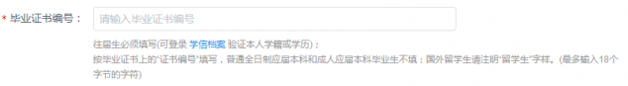

5、获得最后学历的毕业年月
★往届生以毕业证书为准，应届生以实际毕业年月为准。应届生必须是招生年度的9月1日前毕业，应届毕业生只能是普通全日制、成人教育及自学考试和网络教育届时可毕业本科生。
★考生需如实填写，并在现场确认时仔细核对。

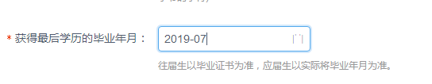

6、最后学位
▶可选择：3（学士学位），2（硕士学位），1（博士学位），4（无）。
▶应届毕业生或未获得学位的毕业生请选择“无”。
★考生需如实填写，并在现场确认时仔细核对。
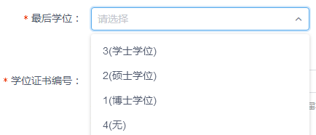

7、学位证书编号（应届生填写注册学号）
▶按学位证上的“证书编号”填写，高职高专、普通全日制应届本科和成人应届本科毕业生不填；国外留学生请注明“留学生”字样。（最多输入18个字节的字符）
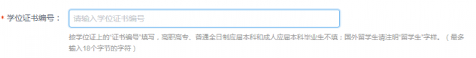
▶普通全日制应届本科和成人应届本科毕业生按在校注册学号填写，其他人员不填。(最多输入18个字节的字符)
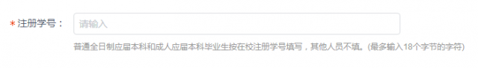
★考生需如实填写，并在现场确认时仔细核对。

8、毕业院校
▶往届生填写毕业证书上的学校名称，毕业学校中没有自己的学校或学校名称与实际不同，则选择“其他”，并在下面的输入框中填写学校名称(以毕业证书为准)。(最多输入100个字节的字符)网报系统中列表中没有的选择“其他”后填毕业证书上的毕业学校名称。
★考生需如实填写，并在现场确认时仔细核对。
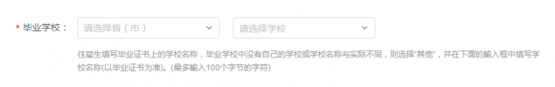

9、毕业专业
▶毕业专业中没有自己的专业或专业名称与实际不同，则选择“其他”，并在下面的输入框中填写专业名称(以毕业证书为准)。(最多输入100个字节的字符)
★考生需如实填写，并在现场确认时仔细核对。
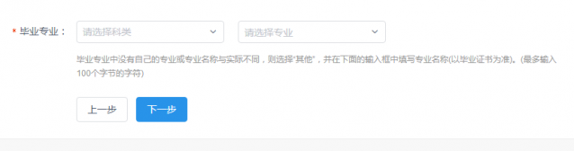

10、检验学籍信息，校验通过后点击“下一步”，如失败则点击“关于学籍学历校验说明”中的蓝色字体“学信档案”进行验证。
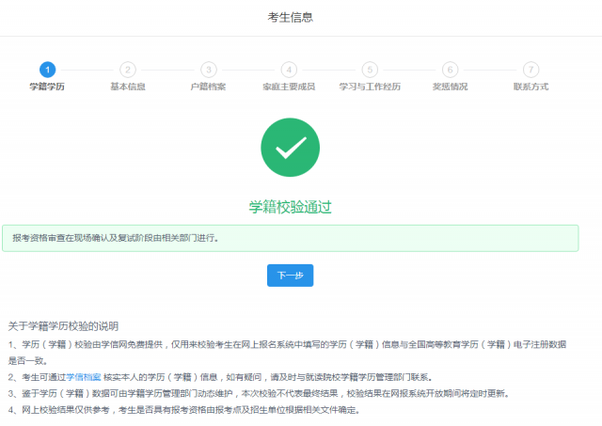
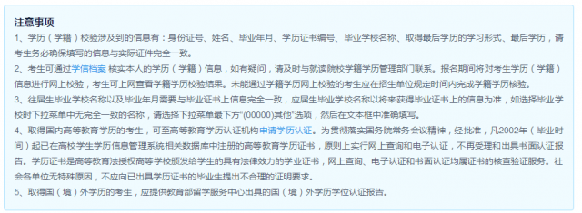

（二）基本信息❤

1、考生姓名
★从实名注册中获取，如需修改，请返回注册模块进行修改。

2、考生姓名拼音
★按姓名的汉语拼音的书写形式填写，要求顶格写，且不可出现空格，大小写均可。（最多输入80个字节的半角字符）
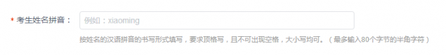
3、证件类型
★从实名注册中获取，如需修改，请返回注册模块进行修改。

4、证件号码
★此信息来源于实名注册，不可修改，如证件号码填写错误，请重新注册学信网账号。

5、考生性别
★从实名注册中获取，如需修改，请返回注册模块进行修改。
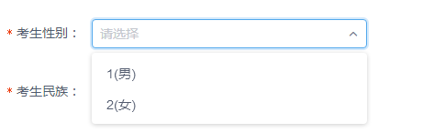
6、考生民族
★考生需如实选择，并在现场确认时仔细核对。
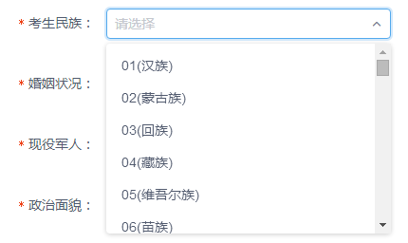
7、婚姻状况
★考生需如实选择，并在现场确认时仔细核对。
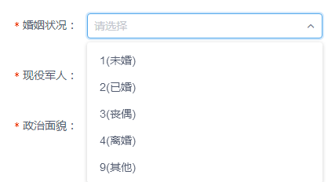

8、现役军人
▶可选择：0（非现役军人），1（军队在职干部），2（军校应届本科毕业生），3（国防生）。
★考生需如实选择，并在现场确认时仔细核对。
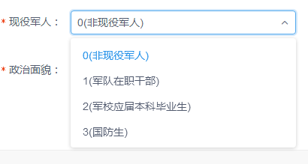

9、政治面貌
★考生需如实填写，并在现场确认时仔细核对。
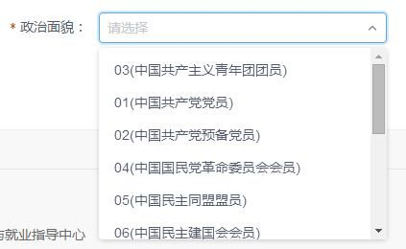

❤（三）户籍档案

1、出生地省市
▶如列表中没有，则请选择其他。
★考生需如实填写，并在现场确认时仔细核对。
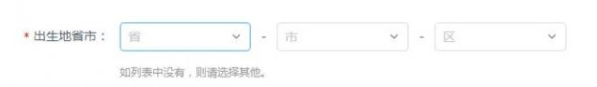
2、考生籍贯
▶如列表中没有，则请选择其他。
★考生需如实填写，并在现场确认时仔细核对。
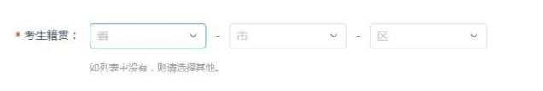
3、户口所在地
▶如列表中没有，请选择其他，应届生按实际户口所在地选择。
★考生需如实填写，并在现场确认时仔细核对。
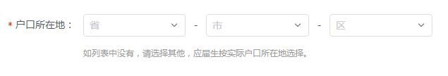
4、户口所在地详细地址
★最多60个字节，省（区、市）/地市区盟/县市旗/乡镇/街村详细地址。
★考生需如实填写，并在现场确认时仔细核对。
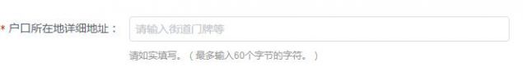
5、考生档案所在地
▶考生档案所在的省。（直辖市,自治区）
★考生需如实填写，并在现场确认时仔细核对。
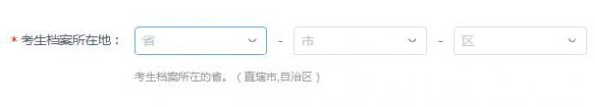
6、考生档案所在单位名称
★请如实填写，按国家档案管理有关规定，严禁个人保管，需委托具有人事代理权的机构管理。（最多输入60个字节的字符。）
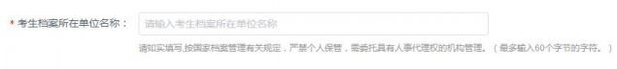
7、考生档案所在单位地址
★省（区、市）/地市区盟/县市旗/乡镇/街村详细地址，最多80个字节，考生需如实填写，并在现场确认时仔细核对，录取后调档使用。
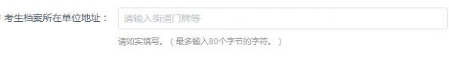
8、考生档案所在单位邮编
▶按国家公布的《全国邮政编码》填写。（最多输入6个字节的半角字符。）
★考生需如实填写，并在现场确认时仔细核对，录取后调档使用。
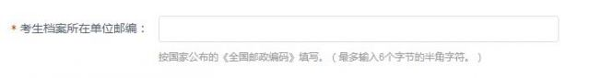
❤（四）家庭主要成员
★最多200个字节，考生需如实填写。
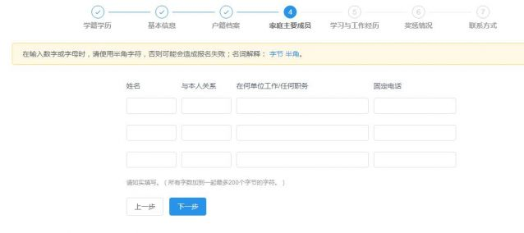
❤（五）学习与工作经历
1、现在学习或工作单位
★最多60个字节，考生需如实填写，并在现场确认时仔细核对。
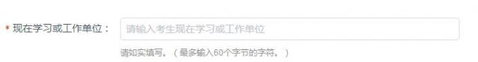

2、学习与工作经历（高中毕业后起）
★最多200个字节，从高中毕业以后填起。
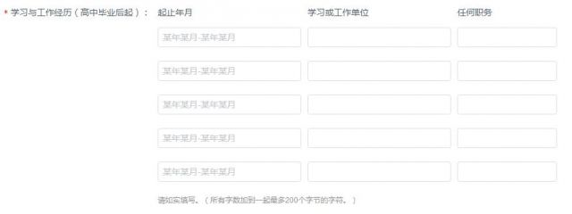

（六）奖惩情况❤
1、何时何地何原因受过何种奖励或处分
★请尽量精简字数，不要使用回车、空格等字符，如果没有就填“无”。（最多输入200个字节的字符。）
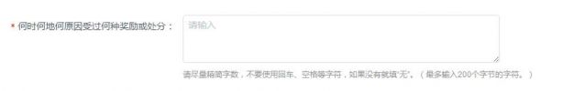

2、考生作弊情况
▶指考生在参加普通和成人高等学校招生考试、全国硕士研究生招生考试、高等教育自学考试等国家教育考试过程中因违规、作弊所受处罚的情况。要如实填写，对弄虚作假者，将按照《国家教育考试违规处理办法》和《2019年全国硕士研究生招生工作管理规定》进行处理。
▶请尽量精简字数，不要使用回车、空格等字符，如果没有就填“无”。（最多输入250个字节的字符。）
考生诚信状况是招生单位录取的重要依据，报名时请如实填写参加普通和成人高等学校招生考试、全国硕士研究生招生考试、高等教育自学考试等国家教育考试过程中作弊情况。（填写何时、何地、参加何种考试、作弊事实）
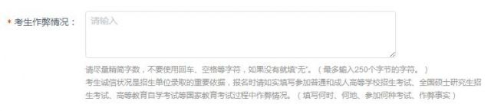

（七）联系方式❤
1、考生通讯地址
★指省（区、市）/地市区盟/县市旗/乡镇/街村（为考生接收复试通知书、录取通知书地址，考生必须真实准确填写）。(最多输入80个字节的字符)。
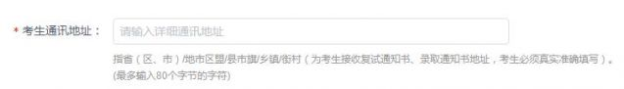

2、邮政编码
★按国家公布的《全国邮政编码》填写。只允许输入半角字符。（最多输入6个字节的半角字符）
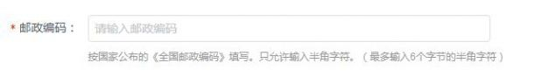

3、固定电话
★请填写可随时联系的电话，区号、分机号可以用'-'分开，多个电话可以用逗号（,）分开。（最多输入40个字节的字符）。如无固定电话，输入一个“0”即可。
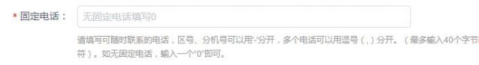

4、移动电话
★此信息来源于实名注册，如有误请登录实名注册进行修改，修改后退出系统且关闭浏览器重新登录并同步信息后方可生效。


5、电子信箱
★考生需如实填写有效电子信箱，并能使用到收到录取通知书后，并在现场确认时仔细核对，是报考点、招生单位与考生联系的关键信息，最多输入30个字节的半角字符。
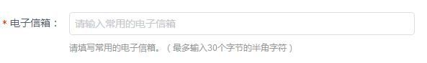
至此提交所有的信息就大功告成啦~❤❤❤
